样章：人工智能职业素养 项目1

项目1 划定AI的使用边界

项目概述
本项目的主人公是小林，计算机应用专业二年级学生。她计划在11月底前投递暑期实习申请，于是开始借助AI整理简历、起草求职信、准备面试问题。在这一过程中，她逐渐遇到了几个必须回答的问题：AI是否值得使用，使用之后哪些环节可以交给它，哪些环节必须由自己把关，出现错误时责任应当如何划分。这些问题并不只属于求职，也出现在课程作业、社团活动、实习工作和日后的职业生活中。
图1-1给出了本项目六个任务之间的逻辑关系。六个任务按照“动机、能力、判断”的顺序排列，前后衔接，每一任务都为下一任务提供前提。
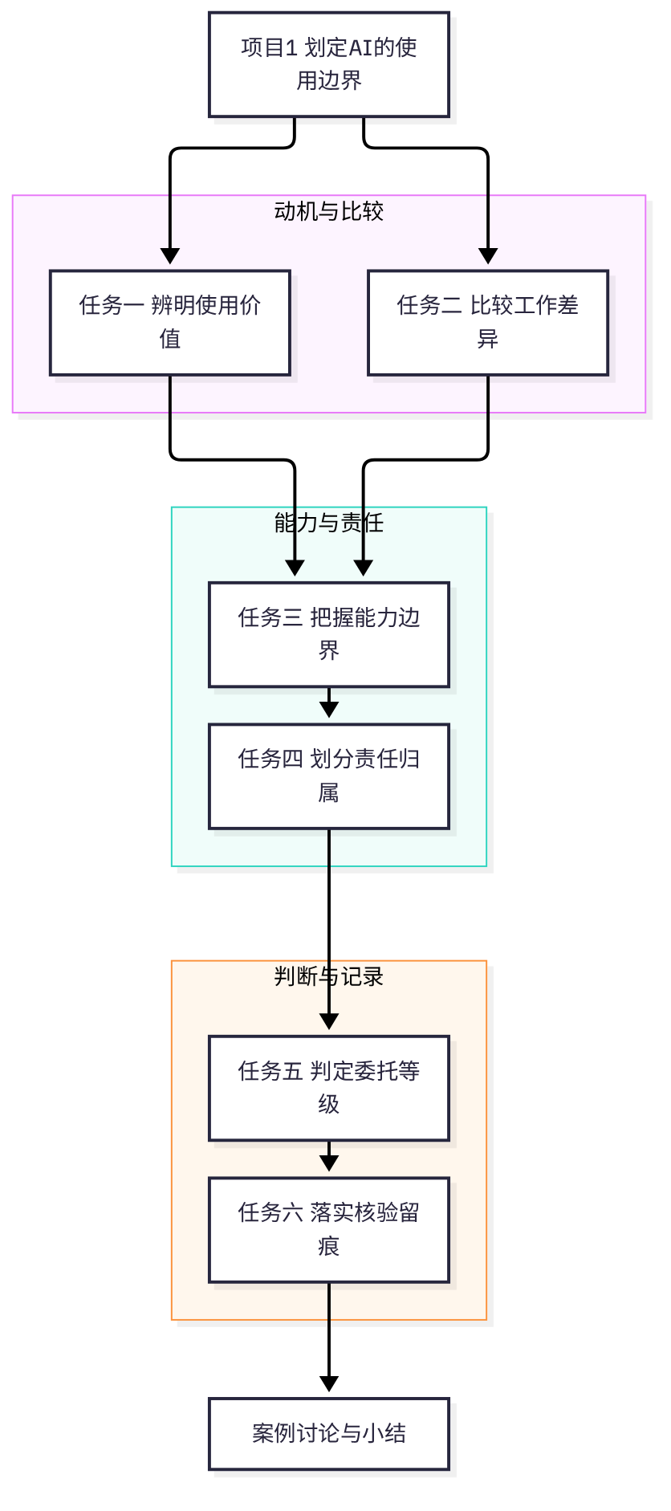
图1-1 项目1的逻辑结构
本项目的六个任务依次展开。任务一讨论使用AI的价值与理由，任务二比较使用AI与不使用AI时工作方式的差异，任务三说明生成式模型的能力与局限，任务四划分委托与负责的界限，任务五给出判断任务委托等级的方法，任务六落实核验与留痕的具体做法。前两个任务回答“为什么用、用与不用有何区别”，中间两个任务回答“AI能做什么、责任如何划分”，后两个任务回答“具体怎样判断、怎样记录”。
每个任务的结构相同。任务开头是一则背景案例，用来引出本任务要解决的问题；正文部分依次讲解概念、方法和示例，其中穿插提醒，指出容易忽略的风险；任务末尾是实践与反馈，给出参考要点，供学习者对照检查自己的判断；拓展探索则提出开放性问题，供有兴趣的学习者深入思考。学习者不必追求统一的答案，但每一项判断都应当有可以说明的理由。
本项目的起点是2026年的使用环境。到2026年秋季学期，AI工具已经进入许多学生的学习与求职流程，学生面对的问题已经从“要不要用”转向“用到什么程度、由谁兜底”。掌握本项目的内容，是学习后续十二个项目的共同基础，因为后续项目中的招聘、简历、面试、数据保密、成果权属和创业合规等场景，都建立在本项目的判断逻辑之上。

学习目标
知识目标：能说明大模型生成内容的基本过程，列举其常见局限；能区分“委托”与“负责”两个概念，说明使用者、提供者和接收者各自承担的义务；了解与AI使用相关的基本制度要求。
能力目标：能比较使用AI与不使用AI在时间、质量和责任上的差异；能依据风险类型和判断流程，判定一项任务的委托等级；能完成一次AI辅助任务的核验与修改，并填写任务责任表。
素养目标：形成“AI提供草稿，本人对结果负责”的职业习惯，能在课堂讨论和求职准备中，清楚说明自己对AI输出的把关情况。

任务一 辨明使用价值

案例导入
某乡村民宿的老板老陈，一年内积累了近两千条客人留言。其中有表扬，有投诉，也有大量关于房间、餐食和行程的咨询。他原本计划每天花半小时整理，但一周过去，留言仍然堆在后台，无法看出哪些问题需要尽快处理。
后来他尝试用AI对留言进行分类，两个小时便完成了初步整理。分类结果整齐清楚，老陈却在检查时发现，十几条明确的投诉，例如“空调漏水”“热水时有时无”，被归入了“表扬”。问题并不在于AI不会分类，而在于它无法判断“空调漏水”对一家民宿意味着什么。最终，老陈调整了分工：AI负责初筛，他本人逐条确认投诉和需要回复的留言。
这个案例引出了本任务的两个问题。第一，如果不使用AI，工作会受到怎样的影响？第二，即使使用了AI，哪些判断仍然只能由使用者自己完成？下面将围绕这两个问题展开讨论。

1.1 适用的环节
大模型在整理、改写、归纳和列举备选方案等方面表现较好。这类工作有一个共同特点：输入的材料是明确的，输出的结果可以逐项检查。老陈的留言分类属于这一类，因为每条留言的内容都在眼前，分类是否合理，一看便知。小林的简历格式调整同样属于这一类，因为格式是否统一，不需要依赖任何外部事实。
图1-2显示了老陈的做法：AI完成初筛之后，由本人借助放大镜逐条核对，尤其是涉及投诉和退款的留言。这种分工的要点在于，AI承担的是重复性、可检查的部分，而需要理解语境并作出判断的部分仍然保留在人的手中。

图1-2 AI完成初筛后，由本人逐条核对

1.2 不用的代价
不使用AI，工作并不会停止，但时间的分配会发生改变。以老陈为例，如果完全依靠手工整理，他需要大约三周时间，而这段时间本可以用来改进服务、回复客人或处理预订。对求职的学生来说，不使用AI意味着一份材料可能要花费数个晚上反复修改，投递的数量也会因此受到限制。这些成本是真实存在的，不应因为“手工更可靠”而被忽视。
不使用AI也有它的收益。亲手整理材料的过程，能够帮助人重新梳理经历和信息，发现自己在哪些地方表述不清，这种收获是任何工具都无法替代的。因此，“用不用AI”并不是非此即彼的选择，而是需要判断哪些环节可以节省时间，哪些环节应当保留人工思考。
【提醒】不使用AI并不等于更安全。手写的材料同样可能出现日期写错、数字抄错、事实遗漏等问题。是否使用工具，并不改变核对的必要性。

1.3 分工的原则
小林投出三十份简历之后，只收到两次回复。她回头检查，发现每一份材料都是从头写起，花在格式和措辞上的时间太多，真正用于完善经历的时间反而很少。她意识到，问题不在于写得不够快，而在于时间用错了地方。
于是她制定了一条分工原则：凡是可以通过检查确认对错的部分，例如格式、语序、模板化的段落，交给AI处理；凡是需要她亲自回忆、取舍和负责的部分，例如“项目经历”中的具体描述，仍由她自己完成。她在笔记中写道：“省下来的时间，要用在最需要判断的地方。”这条原则，也是本任务希望读者建立的基本意识。

实践与反馈
列出你最近一周需要完成的三件事务，例如整理课程笔记、准备一次汇报、回复一封邮件。对每一件事务，判断它是否适合交给AI处理，并写明理由。
参考要点：重复性强、结果容易检查的事务，如格式整理、列出清单、统一术语，通常适合交给AI。涉及个人判断、他人信息或对外承诺的事务，即使AI能够起草，最终也应由本人决定。判断理由越具体，说明对“委托”的理解越清楚；如果只写“AI很方便”或“这件事很重要”，则说明理由仍然不充分。

拓展探索
回想一次你不使用AI完成的任务，设想用AI处理它，估计会节省多少时间，又会增加哪些风险。把两者写成一段话，比较其中的得失，并说明你最终会如何选择。

任务二 比较工作差异

案例导入
同一段课程设计经历，两位同学各写了一版，放进求职材料。甲同学是手写的，他写道：“表格中有一个异常值，我花了半天才查到原因，是数据导入时编码错误，修正后图表才与报告结论一致。”乙同学用AI生成了一版，写的是：“负责数据清洗与分析，有效提升了数据质量。”
两人投递的是同一家企业。面试官对甲同学的经历连续追问了四五个细节，甲同学回答得很自然，还能说明每一步的判断依据。面试官对乙同学只问了一句：“提升了多少？”乙同学一时无法回答，只能说“大概有明显改善”。
哪一版更流畅？显然是乙同学。哪一版更有说服力？答案恰恰相反。这个案例说明，AI让写作变得容易，却可能让真实的细节变得更稀缺。两版材料的差异，并不在于是否使用了工具，而在于谁确认了其中的每一个事实。

2.1 三种做法的比较
表1-1从六个维度比较了三种做法：不使用AI，使用AI但不核验，以及使用AI并完成核验。比较的重点不在于哪种做法最先进，而在于每种做法的代价出现在什么环节，以及这些代价能否被及时发现。
表1-1 三种做法的比较
比较维度 | 不使用AI | 使用AI，未经核验 | 使用AI，并完成核验
时间成本 | 较高 | 较低 | 中等，核验需要额外时间
细节的真实性 | 取决于本人记忆与资料 | 不可靠，可能出现无依据的细节 | 可靠，每一项都可以追溯
表达的流畅度 | 因人而异 | 较高 | 较高
出错后的追溯 | 较容易，过程即记忆 | 困难，常常说不清来源 | 容易，有核验记录
学习收获 | 较大，经历被重新梳理 | 较小 | 中等，核验过程中理解了细节
责任归属 | 本人 | 本人，但往往未意识到 | 本人，且有依据可以说明

表1-1显示，第二种做法的时间成本最低，但风险也最集中。它的问题不在于效率，而在于使用者无法说明材料中的每一个事实来自哪里。第三种做法看似增加了步骤，却是三者中唯一能够同时兼顾效率与可靠性的选择。

2.2 图示的含义
图1-3用左右对照的方式呈现两种写作方式。左侧是手写的过程，写作者需要回忆细节、反复推敲，每一个句子都经过自己的确认；右侧是借助屏幕完成的过程，文字整齐、速度快，但写作者的注意力容易停留在版面和措辞上，而忽略了对事实的核对。

图1-3 两种写作方式的对照
乙同学的问题，并不在于他使用了AI，而在于他没有判断“提升了多少”这一句是否有依据。甲同学的版本之所以更有力量，是因为它记录了具体的过程，包括问题出现的位置、排查的步骤和最终的结论。换句话说，真实的细节本身就是一种说服力。
【提醒】比较的目的是看清代价，而不是证明某种做法更好。在很多任务中，合理的选择是部分使用AI：让AI处理语言和结构，由本人保留和确认事实。

2.3 小林的重新选择
小林在比较两版材料之后，发现自己手写的那段“异常值”经历，恰恰是整份材料中最有价值的部分。她决定保留这段细节，只让AI帮忙调整语序和段落结构。对于原先那句“提升了数据质量”，她没有保留，而是改写为能够说明的具体描述：“发现导入数据时的编码错误，修正后图表与报告结论保持一致。”

实践与反馈
选一段你真实做过的经历，先按自己的方式写一版，再让AI改写一版。比较两版，写下三处差异，并分别说明：如果面试官追问其中的某个细节，你能否回答？能否说明它的来源？
参考要点：如果一版中的某个细节你无法说明，它就不应当出现在材料中，无论它写得多么流畅。这一标准比“文字好不好”更能帮助你判断AI在其中的作用。如果你的三处差异都集中在措辞上，说明比较还不够深入，应当进一步检查事实层面的差异。

拓展探索
为自己的一份材料设计五个面试追问，逐一检验两个版本能否回答。记录哪些追问最容易暴露问题，并思考原因：是因为事实不清，还是因为表述超出了实际。

任务三 把握能力边界

案例导入
2023年，美国一起案件引起了广泛关注。一位律师在提交给法院的法律文件中引用了若干判例，这些判例是他借助生成式AI获得的。法官在核查时发现，这些案件并不存在，于是对律师作出了处罚。
律师并非不懂工具，也并非完全没有核对意识。他的错误在于，把生成的文字当成了检索的结果。AI输出的判例名称、法院名称和日期都写得非常规范，这种规范本身就容易让人放松警惕。在专业场合，规范的格式恰恰最容易掩盖内容的缺陷。
小林在整理文献综述时也遇到过类似的情况。她请AI列出三篇关于“学习动机”的文献，其中一篇的期刊名称与作者对不上。她花了二十分钟，在学术数据库中逐一检索，才确认这篇文献并不存在。她由此意识到，问题不在于AI会不会写，而在于它写出来的内容是否真实存在。

3.1 生成的基本过程
图1-4展示了大模型生成文本的基本过程。大模型处理文字时，并不是像查字典那样，从数据库中找到现成的句子再返回给用户。它先把输入切分为词元，也就是模型处理文字的最小单位；然后根据前面的内容，计算下一个词元最可能出现的概率，选取一个词元加入已生成的内容，并重复这一过程，直到输出完成；最后将全部词元组合成输出文本。
图1-4 大模型逐词生成文本的过程
图1-4的核心在于“逐个预测”。模型在每一步所做的，是判断哪一个词在当前语境中最合理，而不是核对“这件事是否真实”。因此，一段文字可以语句通顺、细节具体，同时又与事实不符。这种不符并不是模型偶然的失误，而是生成方式本身决定的结果。
【提醒】通顺、规范、细节具体，只说明文字的形式质量，并不说明内容是否属实。判断内容是否属实，需要依靠外部的原始材料。

3.2 能力与局限
表1-2从能力和局限两个方面，列出了大模型的主要特点，并给出了相应的应对方式。能力方面，模型擅长整理与改写、归纳与列举；局限方面，模型存在幻觉、时效性、不稳定和缺少责任意识等问题。
表1-2 大模型的能力与局限
类别 | 内容 | 典型表现 | 应对方式
能力 | 整理与改写 | 把杂乱的材料整理为条理清楚的文字 | 保留原始材料，逐段对照
能力 | 归纳与列举 | 快速列出多个备选方案 | 从备选中挑选，并核实每一项
局限 | 幻觉 | 生成与事实不符但看似合理的内容，如不存在的文献 | 对人名、数字、出处逐条核对
局限 | 时效性 | 训练数据有截止时间，可能不了解最新规定 | 涉及政策、价格、日期时，以官方发布为准
局限 | 不稳定 | 同一问题换一种问法，结论可能不同 | 用多种问法交叉检验，并仍需核实
局限 | 缺少责任意识 | 不会因为错误而承担后果 | 责任始终由使用者承担

知识卡片：“幻觉”是指模型生成的内容看似合理，实际上与事实不符，甚至完全虚构。这类内容的危险之处在于，它的格式与真实内容一模一样，只有逐项核实才能发现。
知识卡片：模型的知识来自训练数据，而训练数据有时间截止点。联网检索可以弥补这一不足，但检索到的网页同样需要判断来源是否可靠。涉及政策、价格和日期的内容，应当以官方发布为准，而不能以AI的表述为准。

3.3 小林的习惯
此后，小林养成了一个习惯：凡是AI给出的文献、数据和政策条款，她都先在学术数据库或官方网站中检索一次，检索不到的一律删除，不作保留。这个习惯并不复杂，却让她在后续的材料准备中避免了多次低级错误。

实践与反馈
选择一个你熟悉的问题，让AI回答。把回答中所有的人名、数字、出处和结论逐条标出，并说明每一条应当通过什么途径核实。完成后统计：能够核实的有几条，无法核实的有几条。
参考要点：最容易出错的通常是出处、具体数字和政策条款。凡是能够在权威来源中找到对应内容的，才算完成核实；找不到的，即使文字再规范，也应当删除，或标注为待确认。如果你的统计显示大部分内容都能核实，说明问题选得过于简单，可以换一个更专门的问题再做一次。

拓展探索
用两种不同的问法询问同一个问题，比较两次回答中的事实细节是否一致。如果两次回答不一致，你会以哪一次为准？依据是什么？这个问题没有唯一的答案，但回答它的过程，有助于理解模型的不稳定性。

任务四 划分责任归属

案例导入
某高校在学期末上线了一个AI答疑助手，学生可以用它查询学费缴纳、选课和考试安排。一位学生询问学费缴纳截止日期，助手给出了一个错误的日期。这位学生按照回复安排了时间，结果逾期，被加收了滞纳金。
事后，学校、系统开发方和学生围绕责任展开了讨论。学校认为，答疑助手只是辅助工具，正式信息以学校通知为准；开发方认为，系统页面已经标注“仅供参考”；学生则认为，助手给出的日期看起来非常正式，且没有提示需要核对。
这个案例没有简单的答案。它提示我们，责任往往不只属于某一方，但每一方都有自己需要承担的部分。本任务要弄清楚两件事：什么是“委托”，什么是“负责”；两者之间的界限应当如何划分。

4.1 委托与负责
委托是“做事情”的分工，负责是“担后果”的分工。一项工作可以由AI完成其中的一部分，但最终的结果始终要由某个人承担。表1-3从含义、对象、能否转移、典型做法和判断问题五个方面，对两者作了比较。
表1-3 委托与负责的区别
比较项 | 委托 | 负责
含义 | 把某个步骤的执行交给他人或工具 | 对结果的正确性和后果承担责任
对象 | 工作的步骤 | 工作的结果
能否转移 | 可以部分转移 | 不因转移而消失
典型做法 | 让AI起草、整理、列清单 | 核对事实，决定是否采用，承担署名后果
判断问题 | 这一步出错，会影响什么？ | 出了问题，我能否说清楚依据？

图1-5用天平比喻两者的关系。左盘是AI，它承担大量的执行工作；右盘是本人，它承担最终的结果。天平之所以右侧略低，是因为无论执行环节由谁完成，结果的责任都落在使用者身上。执行可以分担，责任不能转移。
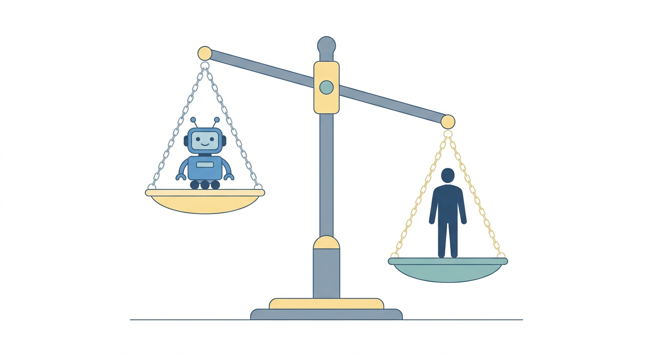
图1-5 委托与负责的分量：执行可以分担，责任不能转移

4.2 责任的分布
图1-6显示了使用AI时责任的分布。三类主体各自承担不同的义务。提供者需要通过技术和制度手段，减少有害或虚假内容的产生，并提供必要的提示与纠错渠道；使用者需要在采用输出之前完成核验，并对自己提交的内容负责；接收者需要根据信息来源判断可信程度，并在依赖重要信息之前进行核实。
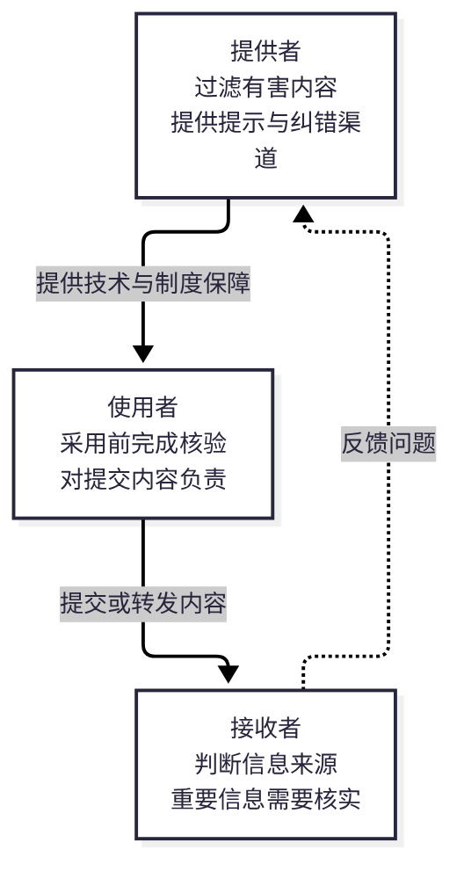
图1-6 使用AI时的责任分布
回到答疑助手的案例，可以逐一对照。开发方的义务是提供提示和纠错机制，并明确系统的适用范围；学校的义务是把正式信息与助手的回复清楚地区分开，并对关键日期设置人工复核；学生的义务是在依赖缴费截止日期之前，以官方通知为准。三方的义务相互补充，但彼此不能替代。
【提醒】平台的义务不能替代使用者的责任。平台可以设置过滤和提示，但使用者仍需对自己采用的内容负责。“系统已经提示仅供参考”并不意味着使用者可以免除核对的责任。

4.3 制度依据
责任边界并非只是道德要求，也有相应的制度依据。以下三部规定与学生的日常使用直接相关。
第一，《生成式人工智能服务管理暂行办法》于2023年7月公布，同年8月起施行。该办法对生成式人工智能服务提供者的义务作出了规定，是理解“提供者责任”的基础，也为使用者理解服务的边界提供了依据。
第二，《中华人民共和国个人信息保护法》自2021年11月1日起施行。当学生把他人的信息输入AI工具时，就涉及个人信息的处理问题，应当事先判断是否具有合法的依据。
第三，河北省教育部门印发的《关于加强OPC人才培养支持大学生创新创业的指导意见（试行）》（冀教高函〔2026〕45号）提出，通识类课程应当帮助学生掌握大模型基本原理和AI工具的使用方法。这意味着，学会使用工具已经是课程的基本要求，而如何负责地使用工具，同样是需要学习的内容。
小林在为简历签字确认之前，给每一项经历标注了“由我负责”。这一标注让她清楚地知道，哪些内容是她可以保证的，哪些内容还需要进一步核实。

实践与反馈
参考本任务的案例，画出答疑助手事件中的责任分布，并为提供方、学校和使用者各写一条具体的义务。
参考要点：提供方：完善提示语，设置纠错入口，在界面中说明系统的适用范围；学校：把正式信息与助手回复分开标注，对缴费、考试等关键日期设置人工复核；使用者：在处理缴费截止日期等重要事项时，以官方通知为准。能够写出具体动作，而不是笼统地说“应当加强管理”，说明对责任的理解较为深入。

拓展探索
查阅你所在学校关于人工智能使用的规定，找出其中一条涉及“委托”或“负责”的条款，说明它对你的学习有什么具体要求，并判断这一要求是否清楚、是否容易执行。

任务五 判定委托等级

案例导入
小林在一个月内收到了两家公司的实习录用通知，她很难作出选择。她把两家公司的岗位内容、薪资、工作地点和发展机会整理成资料，交给AI，请它给出推荐结论。
AI给出了清晰的比较表，并推荐了其中一家。小林仔细检查后发现，推荐理由中有一项“公司成立时间”是错误的，它把另一家公司的信息混入了这一家。更重要的是，她意识到，选择哪一家实习，是她自己的职业决定。AI可以提供信息，却不能替她承担之后的选择。
这个案例让小林看清了一个边界：同样是“用AI整理信息”，有的任务可以较多地委托，有的任务必须由本人判断。本任务的目标，就是帮助读者建立判断委托等级的依据。

5.1 风险的类型
根据任务的性质，风险大致可以分为四类：事实风险、权益风险、决策风险和合规风险。表1-4列出了每一类风险的典型表现和核验方法。判断一项任务的风险，首先要确认它属于哪一类，因为不同类型的风险，需要的核验方式并不相同。
表1-4 常见风险类型与核验方法
风险类型 | 典型表现 | 核验方法
事实风险 | 经历、数字、出处与原始材料不一致，或无依据 | 逐条对照原始材料，无法对照的一律标注待确认
权益风险 | 涉及他人隐私、商业秘密、他人作品或肖像 | 删除敏感信息，确认使用授权后再处理
决策风险 | 输出直接用于录用、投资、报销等决定 | 由本人独立判断，并保留判断依据
合规风险 | 内容不符合学校规定或行业规范 | 对照规定逐条检查

5.2 判断的流程
图1-7给出了判断任务委托等级的流程。第一个问题是：任务是否依赖真实事实，或者是否影响他人的权益？如果回答为“是”，则该任务中的事实部分必须由本人核实并负责。第二个问题是：输出是否会直接用于他人的决定？如果回答为“是”，则最终结论必须由本人确认并承担后果。只有两个问题的回答都为“否”，任务才适合较高程度的委托，但仍需人工抽查。
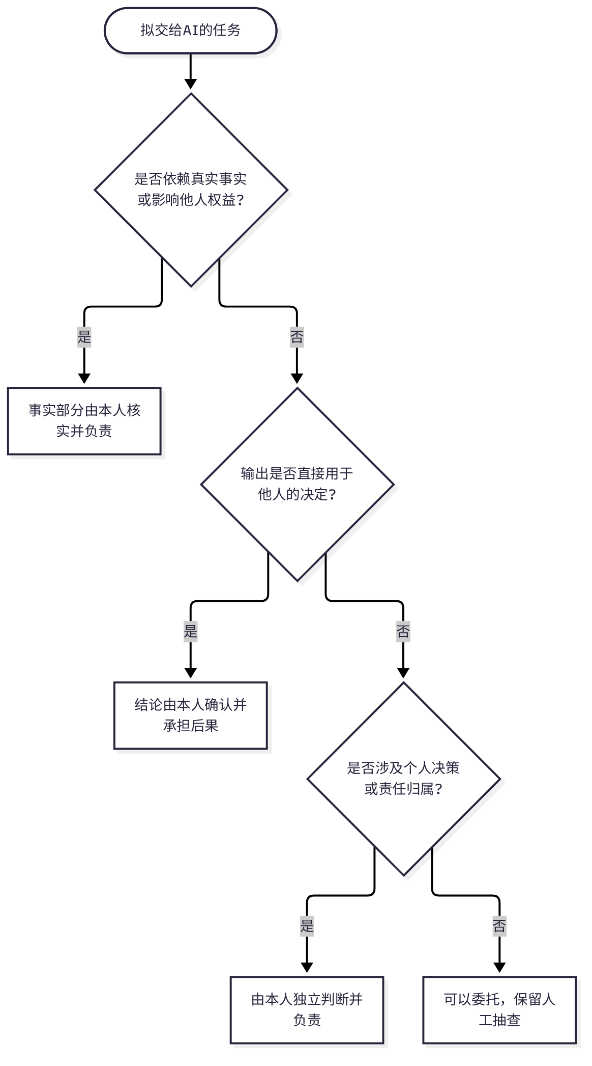
图1-7 任务归属的判断流程
图1-7判断的对象是任务，而不是工具。同一个工具，既可以用于整理格式，也可以用于编造经历，两者的风险截然不同。因此，判断应当针对具体的任务，而不能笼统地说“这个工具可靠”或“那个工具不可靠”。
【提醒】图注中的说明同样重要：涉及个人决策、责任归属的任务，无论是否影响他人，都由本人负责。小林选择实习的任务即属于这一类。

5.3 任务的拆分
小林后来把“选择实习”拆成了若干步骤。整理岗位信息、比较公开的薪资数据，可以交给AI；核实公司的基本信息，需要她本人在官方渠道中确认；最终是否接受，则完全由她自己决定。图1-8展示了她的做法：把每一项任务写在卡片上，依据判断流程，分别放入“可以委托”和“本人负责”两个托盘中。

图1-8 任务卡片的分拣示意
拆分之后，小林发现问题并没有想象中那么难。AI负责的部分越清楚，她自己的判断就越集中，她也能更有把握地说明，哪些信息来自何处，哪些结论是她自己作出的。

实践与反馈
把你本周需要完成的三项任务分别写在卡片上，依据图1-7判断每一项的委托等级，并写出判断理由。每一项任务至少要说明：它是否依赖事实，输出是否直接用于决定，以及本人保留了哪些判断。
参考要点：常见的误区是把“不影响他人”等同于“可以完全委托”。个人决策虽然只影响本人，但仍然需要本人负责。若一项任务的理由中只写了“AI写得很好”，说明判断的依据还不充分，因为文字的质量并不能说明事实的真实性。

拓展探索
找一项你曾经交给AI处理、看似是小事、但其实涉及个人决策的任务，重新分析它的委托边界。思考：如果当时把其中的决策部分交出去，结果会有什么不同？

任务六 落实核验留痕

案例导入
某团队在项目验收的前一天，才发现汇报材料中的一组用户增长数据来自AI的估算。团队成员回头查找原始来源，只找到一句“约为某某数据”的说法，无法说明它的依据。汇报被迫推迟，团队为此多花了一周时间重新调研。
这个团队并不缺少认真的成员，缺少的是两件事：提交之前的逐项核验，以及对来源的记录。留痕的价值，常常要等到出现问题时才能被认识到。如果当时保存了AI的原始输出和提示词，团队就能够还原判断的过程，问题也就不会拖到验收前一天才暴露。

6.1 提示词的设计
在使用AI之前，提示词的设计会决定AI的工作范围。一条较为完整的提示词通常包含五个要素，表1-5列出了它们的含义和示例。要素越完整，AI的工作边界越清楚，输出也越容易检查。
表1-5 提示词的基本要素
要素 | 含义 | 示例
角色 | 告诉AI以什么身份回答 | “你是一名求职辅导老师”
任务 | 明确要完成的具体工作 | “为我写一段不超过100字的项目经历”
材料范围 | 限定AI可以使用的信息 | “只使用我提供的材料中的信息”
禁止事项 | 明确不能做的事情 | “不得添加材料中没有的数据或成果”
不足时的处理 | 规定信息不足时的做法 | “如果信息不足，请列出需要我补充的问题”

小林在提示词中写下了上述五个要素。但她很快发现，提示词只能降低风险，不能消除风险。AI有时仍会违反“不得添加数据”的要求，因此核验仍然不可省略。提示词的作用是让核验更容易进行，而不是让核验变得不必要。

6.2 逐项核验
小林的核验依据表1-6进行。她把AI生成的一段经历描述逐句对照原始材料：其中的“约12万条记录”在课程报告中没有依据，她删除了这一数字；“获得老师好评”与老师评语的原文不一致，她改回评语中的表述。每一次修改，她都在任务责任表中记下了修改的位置和依据。
表1-6 AI输出核验清单
序号 | 核验项 | 核验方法 | 常见问题
1 | 经历是否有原始依据 | 对照报告与评语 | 夸大职责范围
2 | 数字是否与原始材料一致 | 在原始材料中查找 | 无依据的数字
3 | 成果是否真实存在 | 对照评语与结论 | 无依据的成果或评价
4 | 工具与术语是否准确 | 对照报告中的说明 | 名称不准确
5 | 表述是否夸大 | 检查“主导”“独立完成”等词 | 用词超出实际
6 | 面试时能否解释 | 逐句尝试口头说明 | 无法说明依据

表1-6中的第6项最容易被忽视，却最能检验核验是否到位。能够口头说明的内容，才真正属于自己；只能照着文字念、说不清来源的内容，即使已经通过前五项检查，也仍需重新核实。
【提醒】不要用AI核验AI。AI对自己输出的“自我检查”不能作为核验依据，核验的依据应当是原始材料或权威来源。
核验可以按照图1-9所示的三遍流程进行。第一遍是对照原始材料逐句检查；第二遍只检查修改过的句子，防止修改时引入新的问题；第三遍是口头解释每一句的依据，只有能够解释清楚的内容，才算真正完成核验。
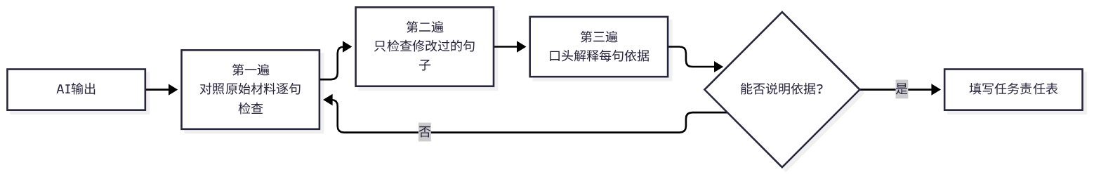
图1-9 三遍核验的流程

6.3 任务责任表
核验之后，要把过程记录下来。表1-7是小林完成任务后填写的任务责任表，图1-10展示了记录的基本形式。每一项判断都要写明理由，核验的方法要具体到他人可以依据记录复现。
表1-7 任务责任表（示例）
任务 | 委托程度 | 本人负责的内容 | 理由 | 核验方法
整理项目经历 | 部分委托 | 核实每一条事实，删除无依据内容 | AI会补充细节，内容将写入简历 | 对照课程报告与老师评语
撰写求职信初稿 | 部分委托 | 确认经历真实，调整语气与重点 | 语言表达可以委托，事实由本人负责 | 逐句对照经历清单
列出面试问题 | 可委托 | 用自己的经历组织回答 | 问题清单仅供准备 | 口头模拟回答两次
决定是否接受实习 | 不可委托 | 全部内容 | 涉及个人决策与责任 | 核实公司信息后本人决定

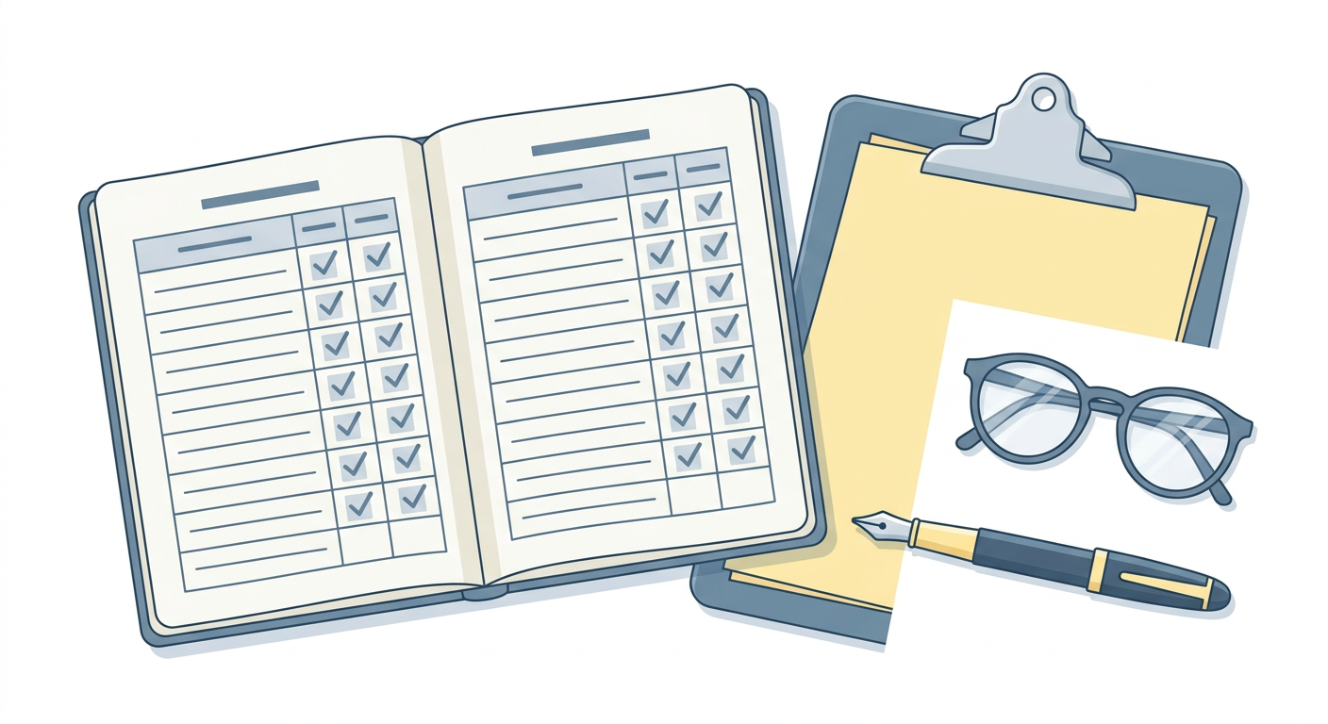
图1-10 任务责任表与核验记录
留痕的最终目的，是让每一次使用都经得起追溯。当小林在面试中被问到“这段经历中哪些是你自己做的”，她可以清楚地回答，因为记录就在那里，每一项内容的来源和修改依据都写得明白。

6.4 常见的失误
核验与留痕时常见的失误有三种。其一，只核验明显错误，而忽略听起来合理的表述；其二，修改之后不再复查，导致新的问题出现；其三，留痕只写“已核实”，却不说明核实了什么。避免这些失误，最简单的办法是三遍核验：第一遍对照原始材料逐句检查，第二遍只检查修改过的句子，第三遍向他人口头解释每一句话的依据。

实践与反馈
选择自己的一份材料，如课程作业、社团材料或个人简介，完成一次核验，并按表1-7的格式填写任务责任表。核验时，每一项内容都要标明检查的依据。
参考要点：一份合格的记录，应当能够让另一个人依据记录找到每一项内容的依据。如果只能写出结论，而写不出方法，说明核验还不完整，需要补充。若记录中出现大量“已核实”而没有具体来源，应当重新检查。

拓展探索
设计一份适合你所在专业的任务责任表模板，说明每一栏的设计理由，并与同学的模板进行比较。思考：哪些栏目在实际使用中最有价值，哪些栏目可以合并或删除。

案例讨论：班级活动公告
以下案例中的人物、单位和数据均为虚构，供课堂讨论使用。课堂使用时，应对真实班级、学校名称和人员信息进行脱敏处理。
2026年秋季学期，某高校经济管理学院某班计划举办一次“职业素养讲座暨简历诊断”活动。班长小周将活动要点输入AI工具，请它起草班级公告。AI输出的公告结构完整，其中写明报名截止时间为“10月20日”，并在末尾写道：“本活动经学校批准，请同学们按时参加。”小周没有逐项核对，便直接发到了班级群。
第二天，辅导员核对场地时发现，场地预约记录中的报名截止时间为10月18日，而且活动只是学院内部备案，并未经过学校的正式审批。辅导员要求小周撤回公告。事件没有造成严重后果，但暴露出一个典型问题：通知中最具体、最正式的内容，恰恰是发布者最应当核实的内容。
表1-8将公告的各部分拆开，分析其风险类型和核验方法。
表1-8 班级活动公告的风险分析
通知内容 | 风险类型 | 发生的问题 | 核验方法
活动名称、主题 | 较低 | 无明显问题 | 与学院活动计划对照
活动时间与地点 | 事实风险 | 地点是否已预约未确认 | 查询场地预约系统，并与负责老师确认
报名截止时间 | 事实风险 | 日期与场地记录不一致 | 与组织部门的正式安排逐项核对
“经学校批准” | 事实风险、合规风险 | 未经正式审批，表述不准确 | 查看审批文件；无文件则改为实际表述
参加对象与学分 | 合规风险 | 学分认定规则未经确认 | 对照学校学分认定办法，并咨询教务部门
联系人与电话 | 权益风险 | 可能使用了他人的联系方式未经授权 | 确认联系人本人同意公开

表1-8显示，真正需要核实的，往往是时间、批准文号、学分和联系人等读者会据以行动的信息。活动名称和主题即使由AI起草，风险也较低。核验的精力应当集中在“读者会据以行动”的信息上，这也是图1-11所示流程的出发点。
发布前，可以按照图1-11的流程进行核对。流程的核心是：先核对事实，再核对权益，最后由发布者本人确认并留痕。只有全部核对项目都通过，通知才能发布。
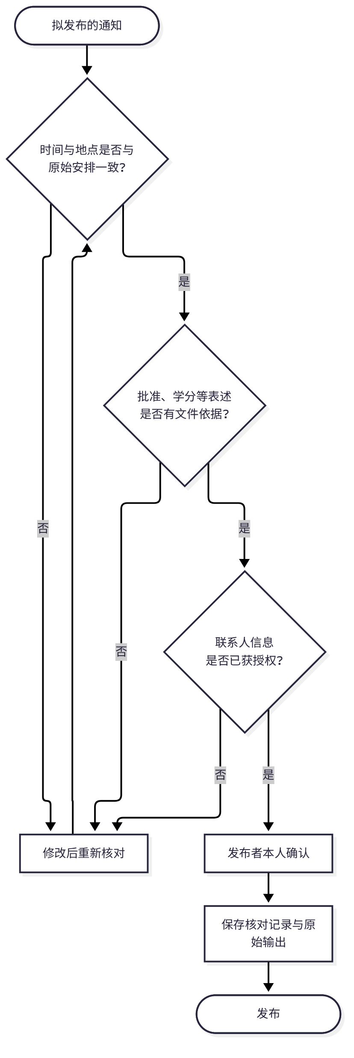
图1-11 通知发布前的核对流程
围绕本案例，可以组织以下三个讨论题。
讨论题一：小周的错误是“用了AI”，还是“没有核对”？请结合表1-8说明理由。
讨论题二：如果这份公告涉及的是学生的个人信息，例如成绩或家庭情况，应当如何调整使用方式？请说明理由。
讨论题三：如果学院要求班级公告必须注明“学院批准”，而小周无法确认批准文号，他应当怎样处理？请给出两种可行的做法。

本项目小结
小林的实习申请在11月中旬有了结果，她收到了一家公司的面试邀请。面试中，面试官请她介绍简历中的数据清洗项目，并追问其中哪些环节是她亲自完成的。小林先说明了自己负责的部分，又指出哪些步骤参考了课程教师的建议，哪些数据是在她核对之后保留的。面试官在记录中写下：“经历真实，能够说明过程。”
图1-12梳理了本项目主要知识点之间的关系，可以作为复习时的线索。读者可以从“生成式模型”出发，沿着箭头理解它为什么需要核验，又为什么责任不能转移。
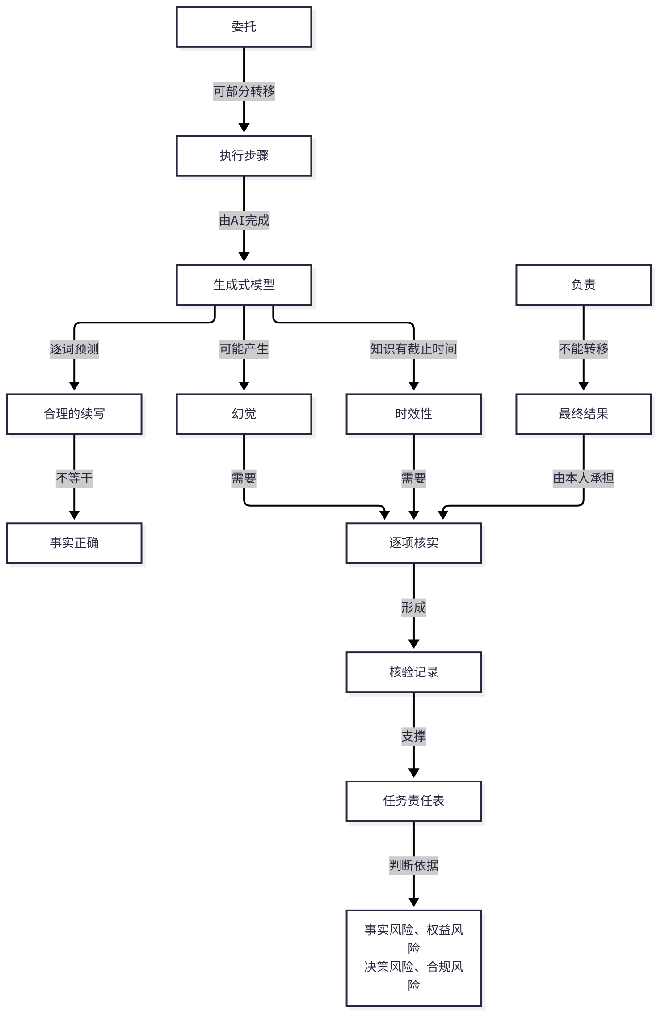
图1-12 本项目知识点的关联
回顾这一过程，小林的收获并不在于使用了多少AI，而在于她始终清楚三件事：哪些部分交给了AI，哪些部分由自己判断，以及每一项内容在出现问题时能够追溯到哪里。这三件事，也是本项目希望读者带走的习惯：不把AI的输出当作事实，委托之前先判断风险，提交之前完成核验并留痕。
后续项目中，学生还会面对招聘、简历、面试、数据保密和创业合规等具体场景。场景会变化，判断的逻辑不会变化：先弄清任务的性质，再决定自己要承担的部分。

思考与练习
练习一（对应任务一、任务二）：请选择你最近一周的一项任务，分别写出“不使用AI”和“使用AI并核验”两种做法的时间成本与风险，并说明你的选择理由。
练习二（对应任务三）：找出一段AI生成的文字，标出其中所有可以核实的事实，逐条完成核实，并记录核实的途径和结果。
练习三（对应任务五）：假设你准备把一位同学帮你完成的实训成果写入求职材料，请依据图1-7分析这一任务的风险类型和委托等级。
练习四（综合）：设计一份你自己的核验清单，至少包含六个核验项，并说明每一项对应的风险类型。

延伸阅读
学习者可以从以下三类材料入手，进一步了解本项目的相关背景。
第一类：生成式人工智能服务管理相关法规。以《生成式人工智能服务管理暂行办法》为例，该办法于2023年7月公布，同年8月起施行。阅读时，应关注其中关于内容真实性、用户权益和服务提供者责任的条款，并将其与本项目的委托与负责原则进行对照。
第二类：个人信息保护相关法规。学习者应当了解个人信息的基本范围，以及在使用外部工具时需要注意的事项，例如哪些信息不应当输入第三方平台。
第三类：所在学校关于人工智能使用的规定。不同学校的要求可能存在差异，例如课程作业中是否允许使用AI、使用时是否需要声明等。此外，可以阅读河北省《关于加强OPC人才培养支持大学生创新创业的指导意见（试行）》（冀教高函〔2026〕45号）中与课程建设相关的部分。

